ИНСТРУКЦИЯ ДЛЯ ПОДКЛЮЧЕНИЯ К ОНЛАЙН КОФЕРЕНЦИИ В ZOOM
- Скачайте программу Zoom с официального сайта приложения по ссылке: https://zoom.us/download
Для телефонов и планшетов есть тоже отдельное приложение ZOOM в AppStore и GooglePlay Market. (РЕГИСТРАЦИЯ НЕ НУЖНА)
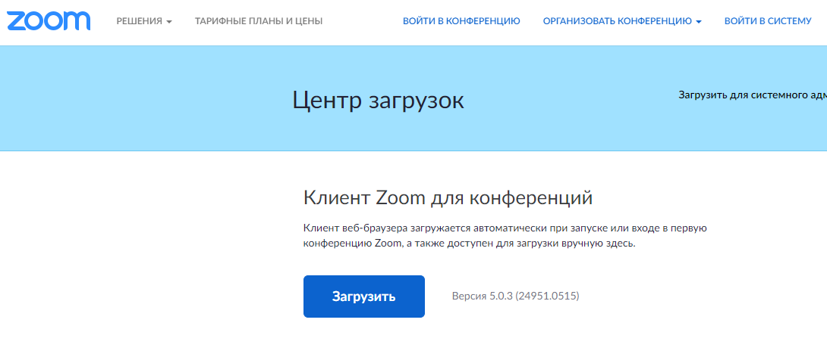
- Запустите скачанный файл установки программы ZoomInstaller.exe
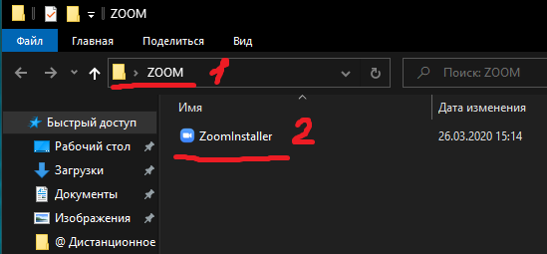

- Запустится установка программы.
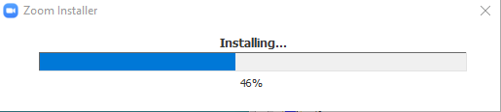

- Программа установлена. Закройте программу Zoom.

- Далее, чтобы подключиться к онлайн-конференции, на официальном сайте http://tgtk-tula.ru нажмите в главном меню на Студенту->Дистанционное обучение.

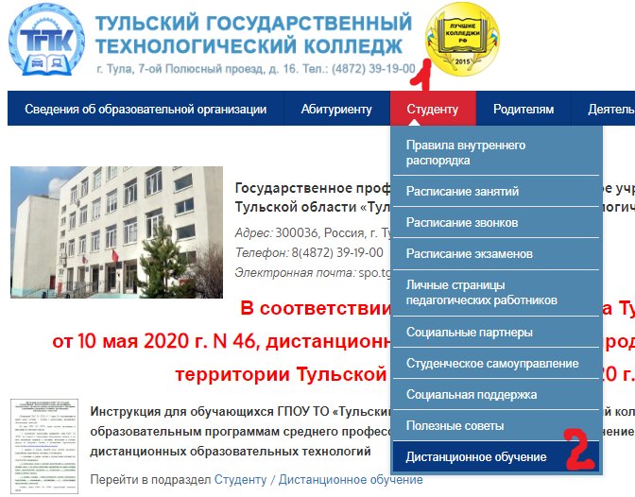

- В самом низу страницы расположен раздел - ГРАФИК ПРЕДВАРИТЕЛЬНОЙ ЗАЩИТЫ ВКР. В таблице нажимаете на свою группу.
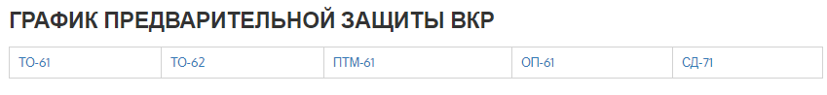
- Перед вами откроется страница с графиком консультации и предзащиты ВКР (в дальнейшем тут будет выложен график защиты ВКР).
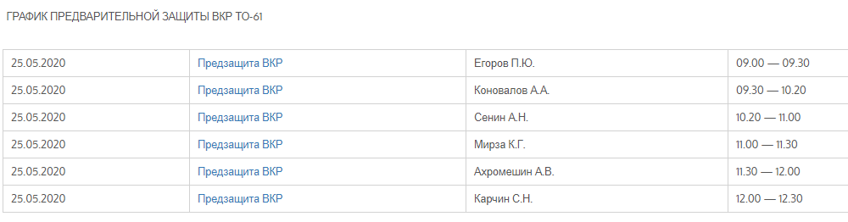
- Если у вас Предзащита ВКР, то нажимаете на - Предзащита ВКР (синим цветом), если консультация – то на Ф.И.О. преподавателя (синим цветом).
- Вас автоматически перебросит на страницу с разрешением открытия ZOOM. Нажмите на кнопку – Открыть приложение Zoom Meetings.
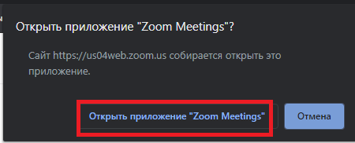
- Идет запрос на подключение к организатору конференции. Он должен принять вас на онлайн-конференцию.
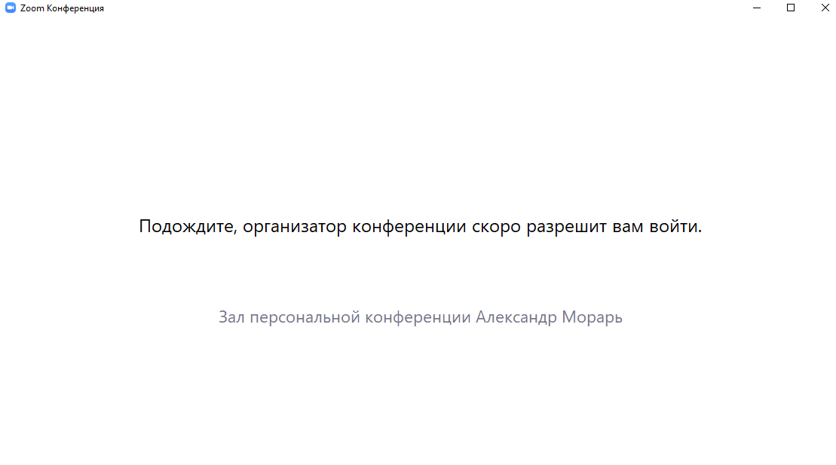
- После входа в онлайн конференцию, нужно включить или разрешить доступ к микрофону и камере. (если есть)
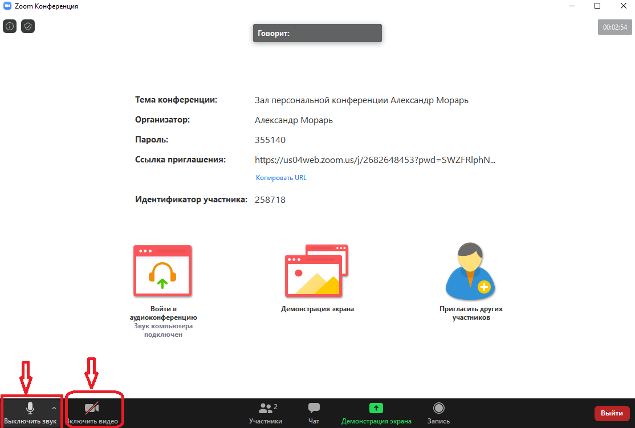

- Чтобы продемонстрировать экран вашего компьютера, нажмите на кнопку – Демонстрация экрана.
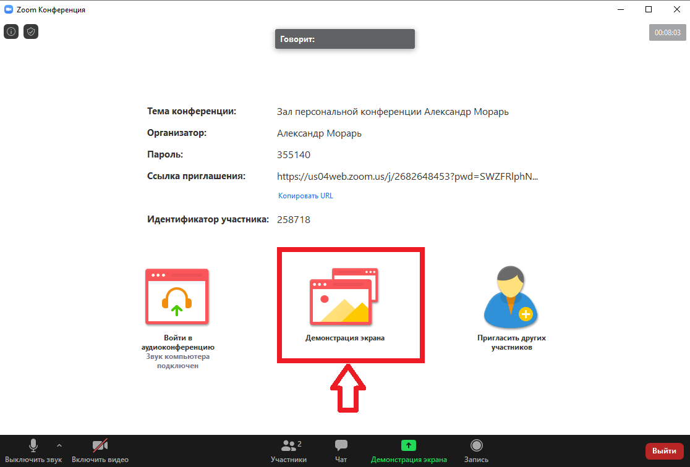
- Далее поставьте галочки как на рисунке и нажмите – Совместное использование.

- Таким образом, вы запустили демонстрацию экрана вашего компьютера. Можете открывать документы дипломной, чертежи, все, что нужно для защиты или предзащиты ВКР. Желательно, все документы открыть заранее, чтобы все было запущено до подключения к онлайн-конференции. Как только закончили защиту ВКР, нажмите на кнопку – Остановить демонстрацию.
- Чтобы выйти из конференции, если вы все сдали и защитили, то нажмите на кнопку – Выйти – Выйти из конференции.
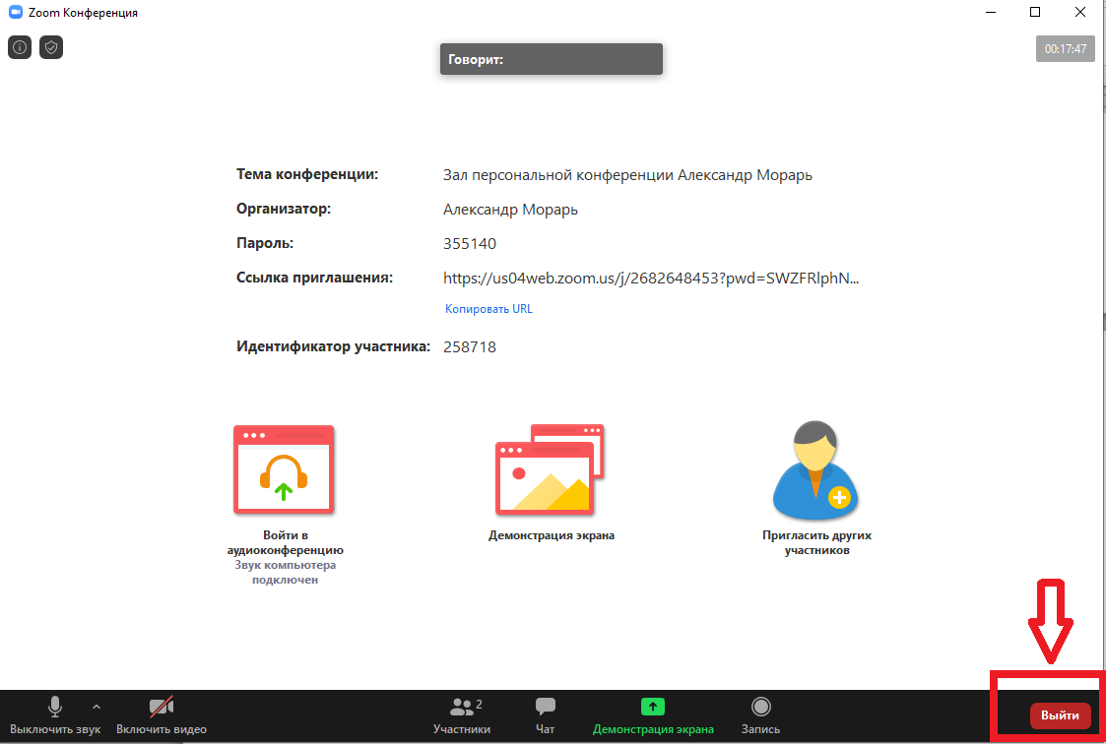
Готово!

